EVIDENCIAS DE LA MATERIA GESTION DEL CAPITAL HUMANO

CARRERA: INGENIERIA EN GESTIÓN EMPRESARIAL

SISTEMA: ESCOLARIZADO

UNIDAD 5

DOCENTE: ANA DEL CARMEN TORRES VIRGEN

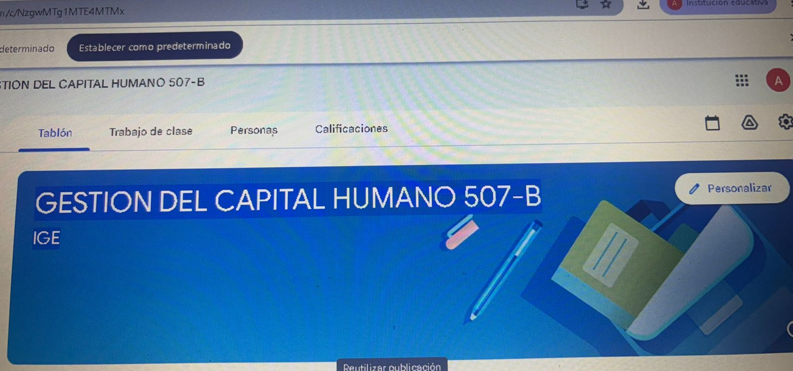

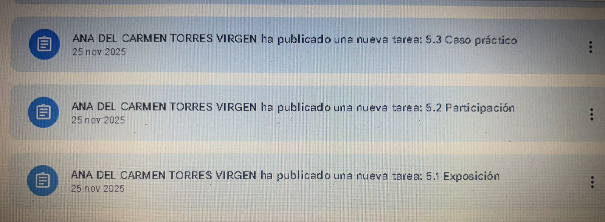

GUIA DE OBSERVACION PARA EXPOSICION

INSTITUTO TECNOLÒGICO SUPERIOR DE: SAN ANDRES TUXTLA |  |  | ASIGNATÙRA.  GESTION DEL CAPITAL HUMANO |  |  |  | GRUPO.  507 B
NOMBRE DEL DOCENTE: M.E. ANA DEL CARMEN TORRES VIRGEN |  |  | FECHA: 25 NOV 2025
NOMBRE DE (LOS) ALUMNO (S):  MARTINEZ PASCUAL KRISTEN RUBI |  |  | UNIDAD No.5
 |  |  | TEMA: EXPOSICION DE LA UNIDAD 5
INSTRUCCIÒN
Revisar los documentos o actividades que se solicitan y marque en los apartados “SI” cuando la evidencia a evaluar se cumple; en caso contrario marque “NO”. En la columna “OBSERVACIONES” ocúpela cuando tenga que hacer comentarios referentes a lo observado.
VALOR DEL REACTIVO  %PLANEADO |  | CUMPLE |  |  |  | OBSERVACIONES
VALOR DEL REACTIVO  %PLANEADO | CARACTERÍSTICA A CUMPLIR (REACTIVO)
VALOR DEL REACTIVO  %PLANEADO | CARACTERÍSTICA A CUMPLIR (REACTIVO) | SI |  | NO | %REAL
5 | Incluye datos generales: Nombre, Apellido o número de control. | SI
5 | Puntualidad en la realización de las actividades. | SI
5
  Cumplió con el tiempo establecido para realizar
  las actividades
  Realizar la actividades indicadas.
  Localizo todas las palabras correctas
5 | Realizar las actividades indicadas. | SI
5 | Abarco todos los temas de la unidad | SI
5 | Mostro seguridad al momento de exponer | SI
5 |  | SI
  Integro la evidencia a la plataforma de acuerdo
  a lo indicado.
  Incluyo adecuadamente mayúsculas y minúsculas.
  Calificación.
5 | Incluyo adecuadamente mayúsculas y minúsculas. | SI
40% | Calificación

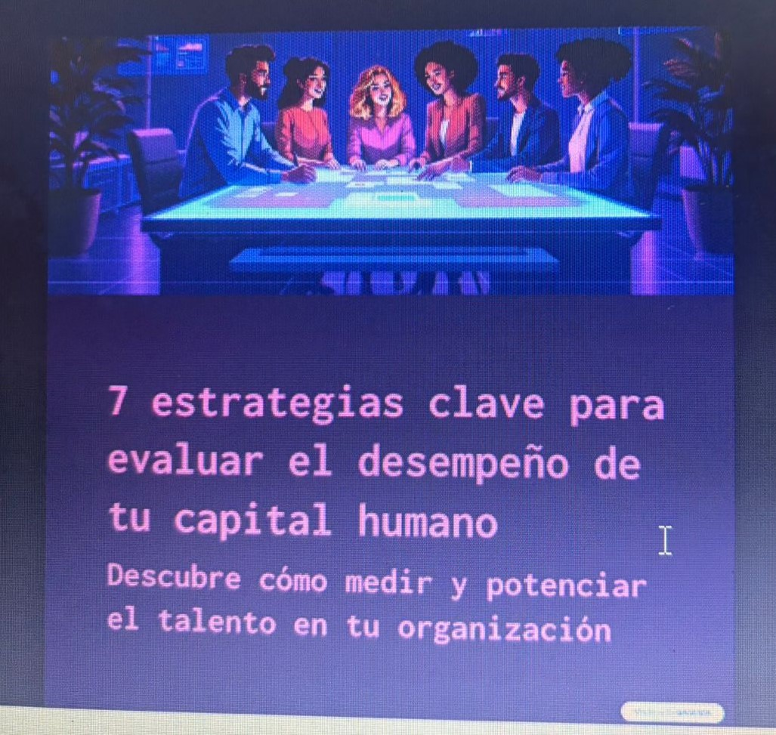

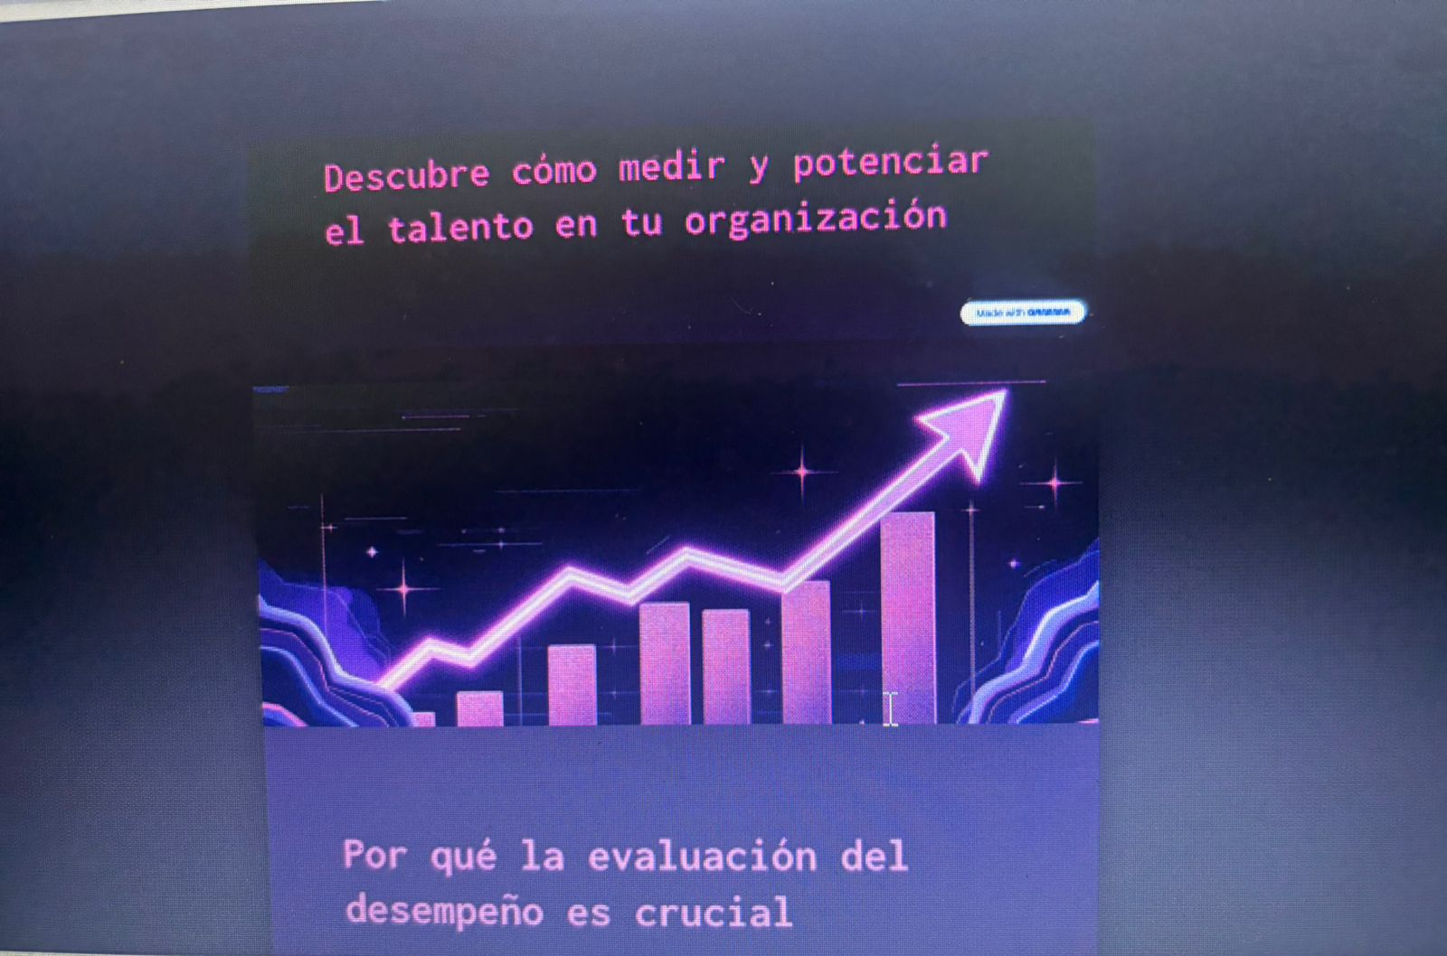

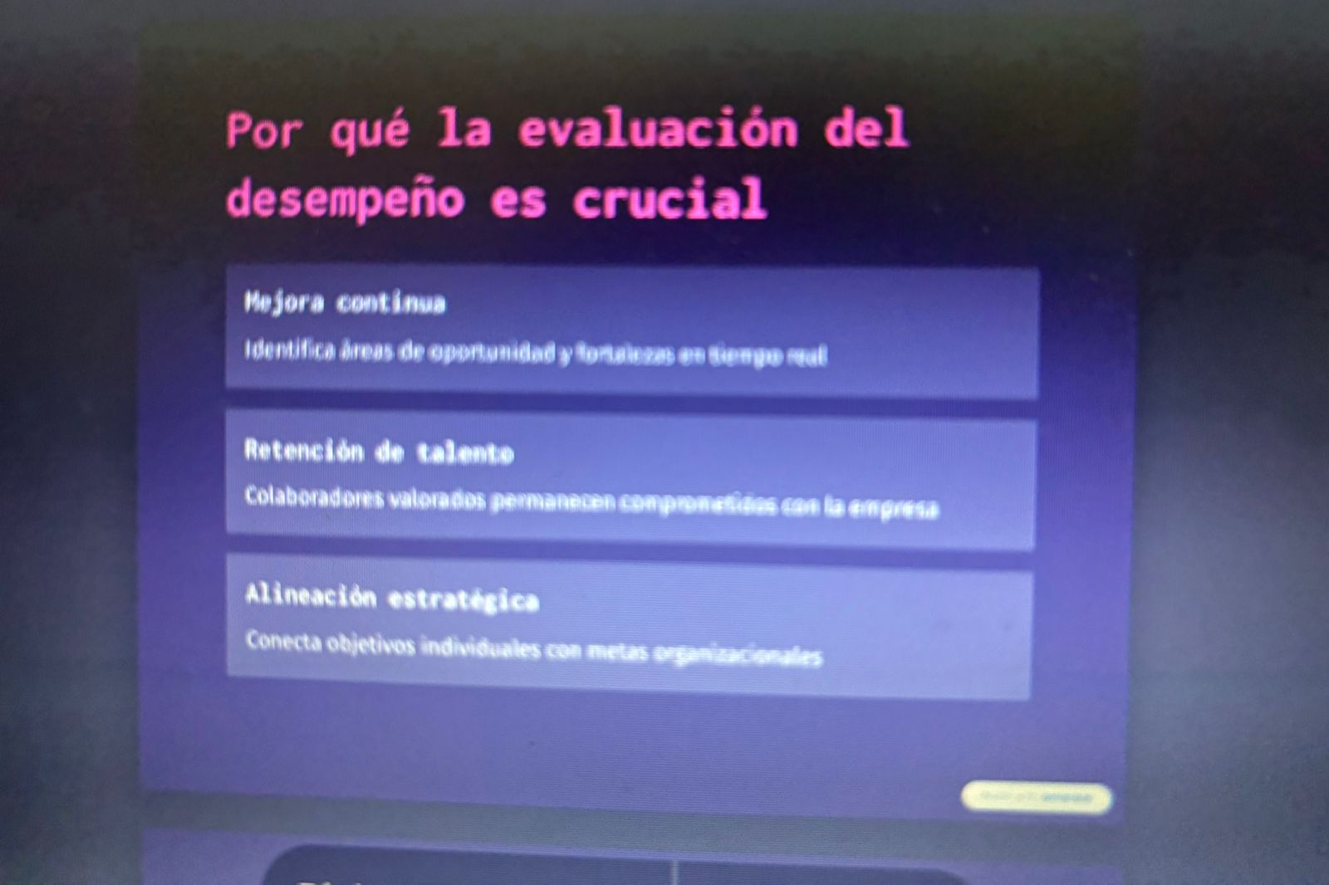
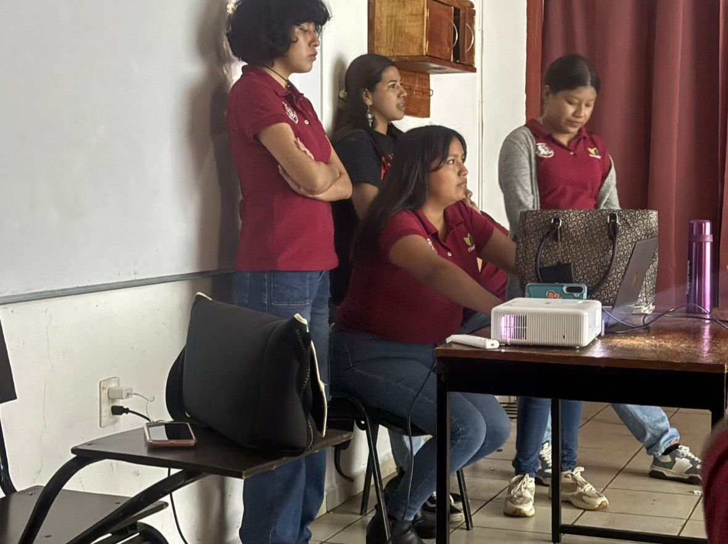

GUIA DE OBSERVACION PARA PARTICIPACION

INSTITUTO TECNOLÒGICO SUPERIOR DE: SAN ANDRES TUXTLA |  |  | ASIGNATÙRA.  GESTION DEL CAPITAL HUMANO |  |  |  | GRUPO.  507 B
NOMBRE DEL DOCENTE: M.E. ANA DEL CARMEN TORRES VIRGEN |  |  | FECHA: 25 NOV 2025
NOMBRE DE (LOS) ALUMNO (S):  MARTINEZ PASCUAL KRISTEN RUBI |  |  | UNIDAD No. 5
 |  |  | TEMA: PARTICIPACION
INSTRUCCIÒN
Revisar los documentos o actividades que se solicitan y marque en los apartados “SI” cuando la evidencia a evaluar se cumple; en caso contrario marque “NO”. En la columna “OBSERVACIONES” ocúpela cuando tenga que hacer comentarios referentes a lo observado.
VALOR DEL REACTIVO  %PLANEADO |  | CUMPLE |  |  |  | OBSERVACIONES
VALOR DEL REACTIVO  %PLANEADO | CARACTERÍSTICA A CUMPLIR (REACTIVO)
VALOR DEL REACTIVO  %PLANEADO | CARACTERÍSTICA A CUMPLIR (REACTIVO) | SI |  | NO | %REAL
5 | Incluye datos generales: Nombre, Apellido o número de control. | SI
5 | Puntualidad en la realización de las actividades. | SI
5
  Cumplió con el tiempo establecido para realizar
  las actividades
  Realizar la actividades indicadas.
  Localizo todas las palabras correctas
5 | Realizar las actividades indicadas. | SI
5 | Abarco todos los temas de la unidad | SI
5 | Mostro seguridad al momento de exponer | SI
5 |  | SI
  Integro la evidencia a la plataforma de acuerdo
  a lo indicado.
  Incluyo adecuadamente mayúsculas y minúsculas.
  Calificación.
5 | Incluyo adecuadamente mayúsculas y minúsculas. | SI
40% | Calificación

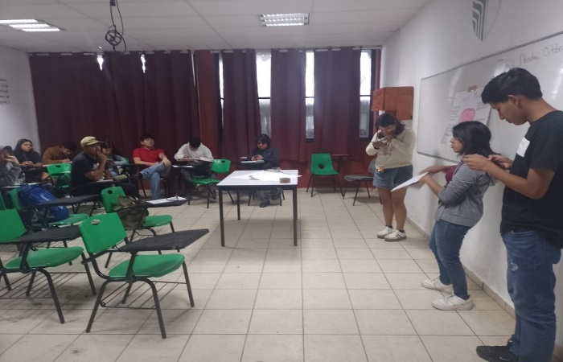

LISTA DE COTEJO PARA EVALUAR UN CASO PRACTICO

INSTITUTO TECNOLÒGICO SUPERIOR DE: SAN ANDRES TUXTLA |  |  | ASIGNATÙRA.  GESTION DEL CAPITAL HUMANO |  |  |  | GRUPO.  507 B
NOMBRE DEL DOCENTE: M.E. ANA DEL CARMEN TORRES VIRGEN |  |  | FECHA: 25 NOV 2025
NOMBRE DE (LOS) ALUMNO (S):  MARTINEZ PASCUAL KRISTEN RUBI |  |  | UNIDAD No. 5
 |  |  | TEMA: CASO PRACTICO
INSTRUCCIÒN
Revisar los documentos o actividades que se solicitan y marque en los apartados “SI” cuando la evidencia a evaluar se cumple; en caso contrario marque “NO”. En la columna “OBSERVACIONES” ocúpela cuando tenga que hacer comentarios referentes a lo observado.
VALOR DEL REACTIVO  %PLANEADO |  | CUMPLE |  |  |  | OBSERVACIONES
VALOR DEL REACTIVO  %PLANEADO | CARACTERÍSTICA A CUMPLIR (REACTIVO)
VALOR DEL REACTIVO  %PLANEADO | CARACTERÍSTICA A CUMPLIR (REACTIVO) | SI |  | NO | %REAL
5 | Incluye datos generales: Nombre, Apellido o número de control. | SI
5 | Puntualidad en la realización de las actividades. | SI
2 |  | SI
  Cumplió con el tiempo establecido para realizar
  las actividades
  Realizar la actividades indicadas.
  Localizo todas las palabras correctas
2 | Realizar las actividades indicadas. | SI
2 | Abarco todos el caso de acuerdo a la unidad. | SI
2 | Mostro seguridad al momento de mostrar el caso practico | SI
1 |  | SI
  Integro la evidencia a la plataforma de acuerdo
  a lo indicado.
  Incluyo adecuadamente mayúsculas y minúsculas.
  Calificación.
1 | Incluyo adecuadamente mayúsculas y minúsculas. | SI
20% | Calificación

